# Часть 1

## Задание

Дан символьный файл F. Записать в файл H с сохранением порядка следования те символы файла F, которым в этом файле предшествует буква «а». Автоматический тест программы обязательно должен проверять работу с файлами.

Текст программы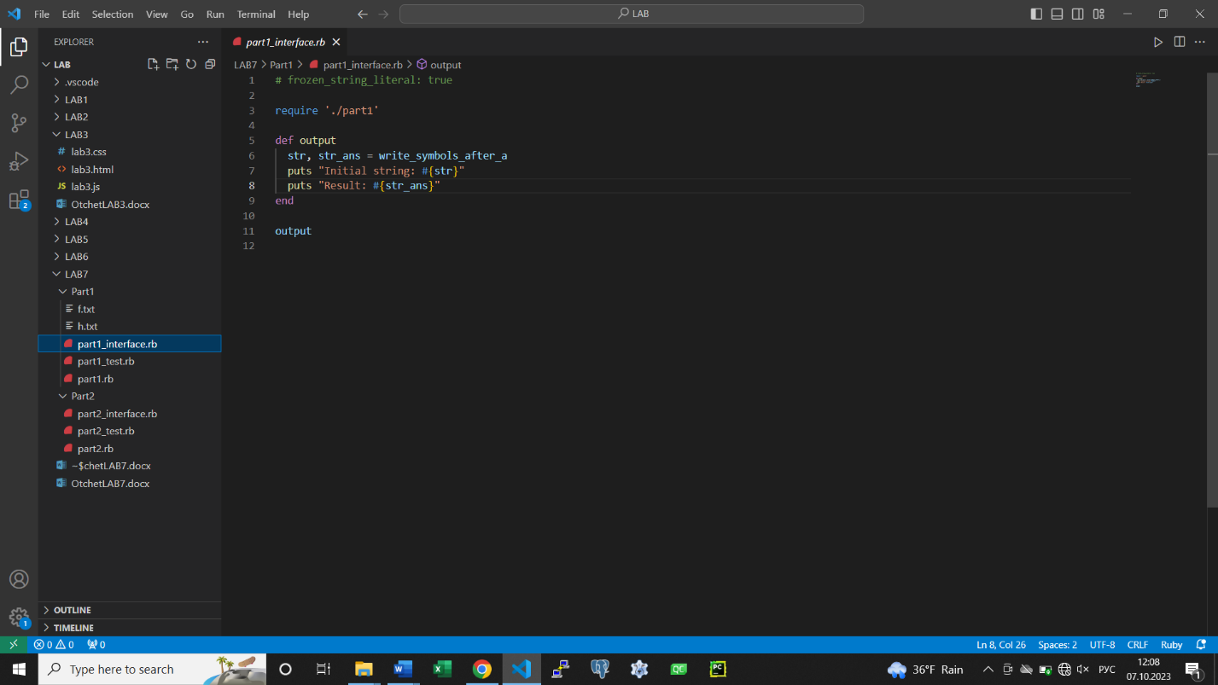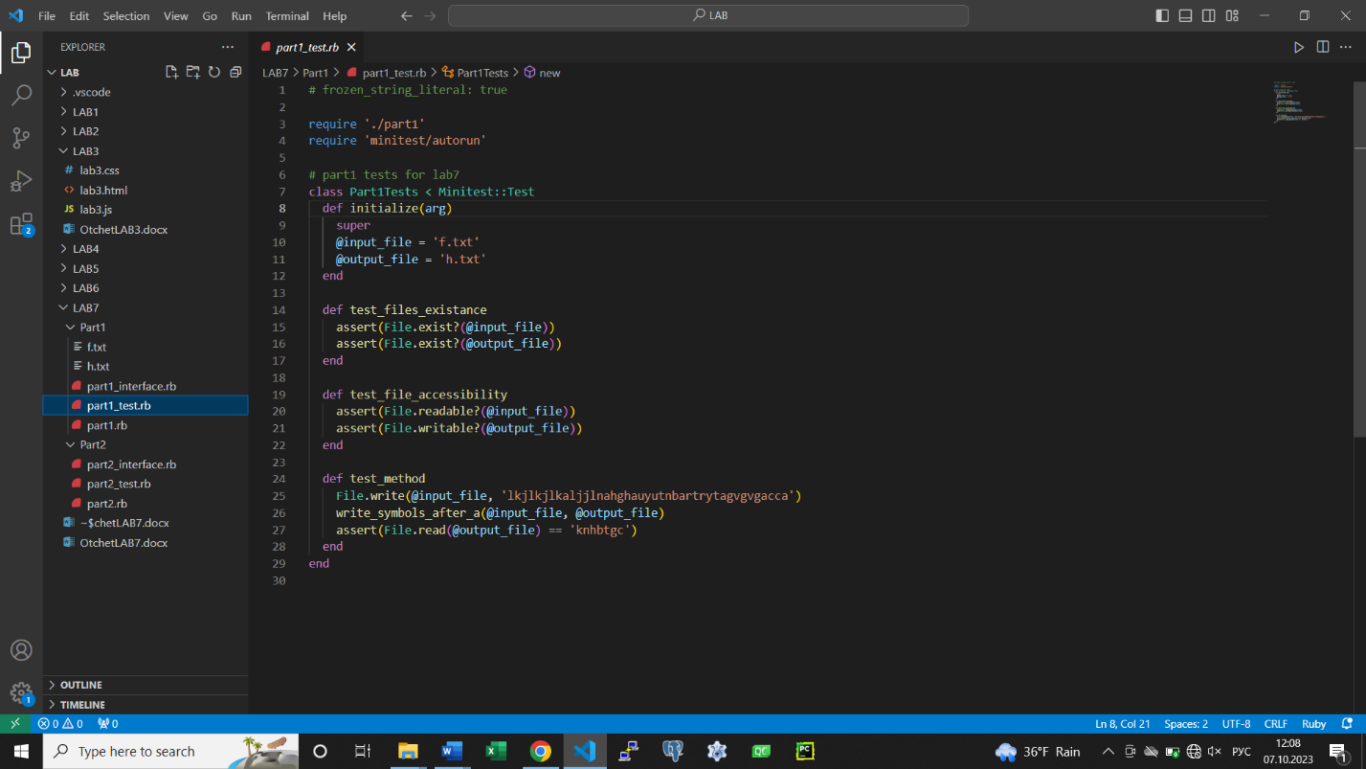

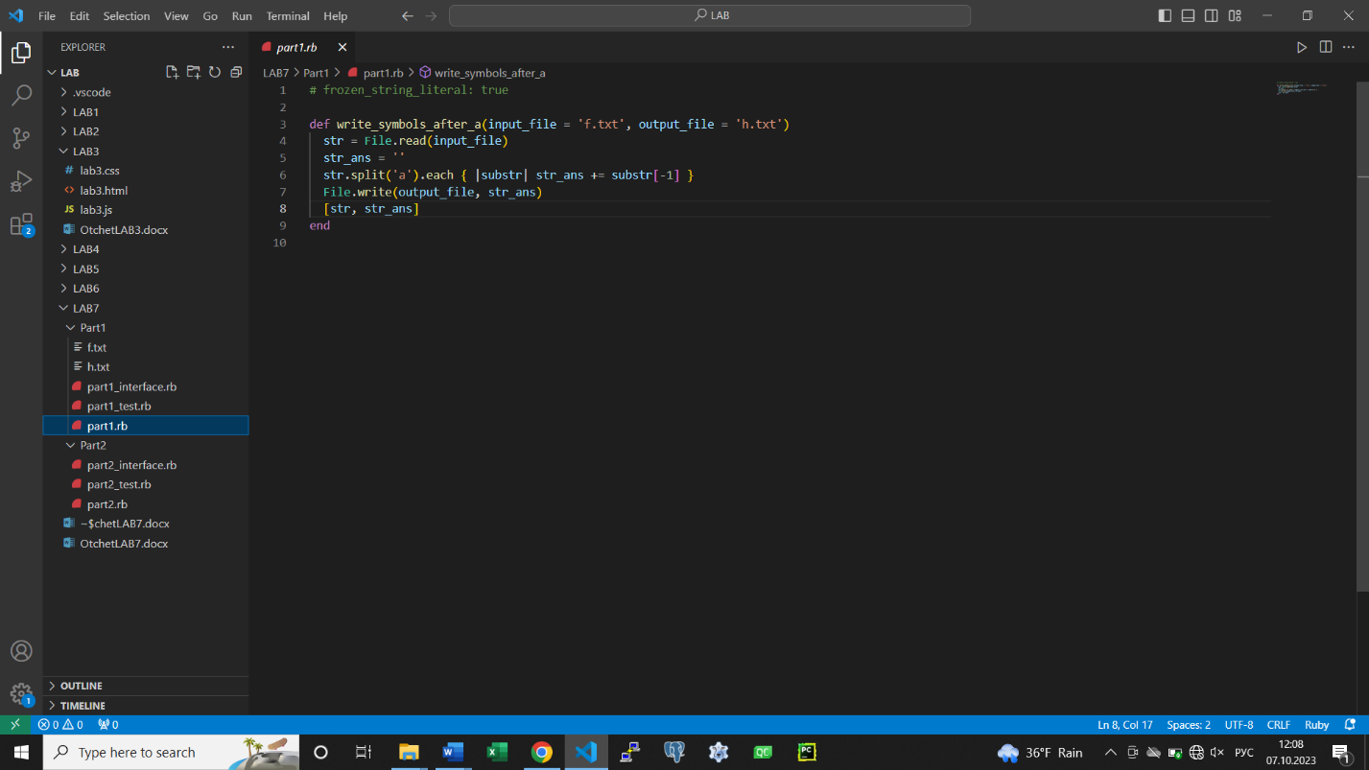

Рис. 1-3. Файлы решения части 1.

## Результаты тестирования

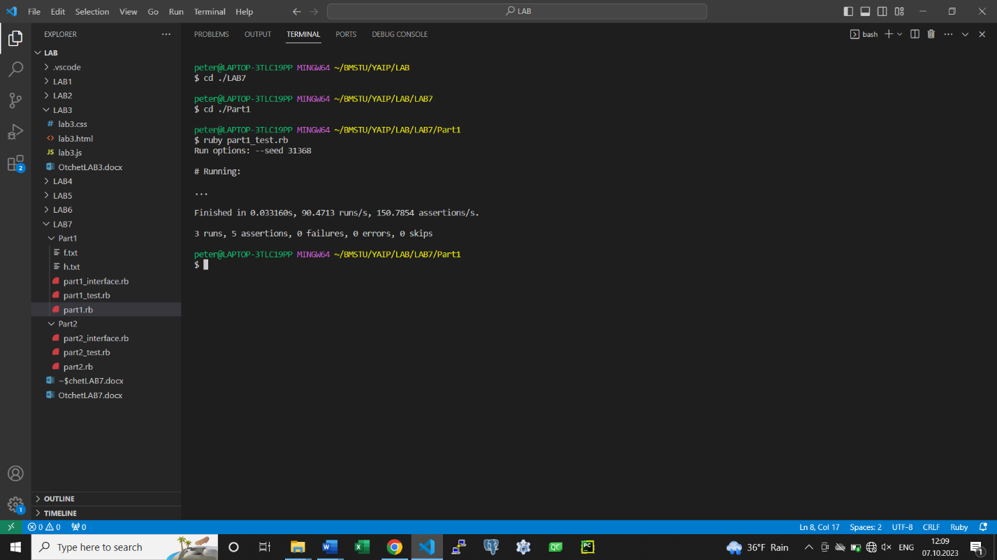

Рис. 4. Результаты тестов для задания 1.

# Часть 2

## Задание

Разработать и реализовать иерархию классов для описанных объектов предметной области, используя механизмы наследования. Проверить ее на тестовом примере с демонстрацией всех возможностей разработанных классов на конкретных данных. Объект, включающий поле — слово. Объект умеет выводить на экран значение своего поля и отвечать на запрос о его значении и количестве гласных букв в слове. Объект, включающий поля: целое число (длина слова) и слово. Объект умеет выводить на экран содержимое своих полей, возвращать по запросу их содержимое и количество согласных букв в слове. В тестирующей программе обеспечить автоматическую проверку того, что созданные объекты действительно соответствуют заданной иерархии классов.

## Текст программы

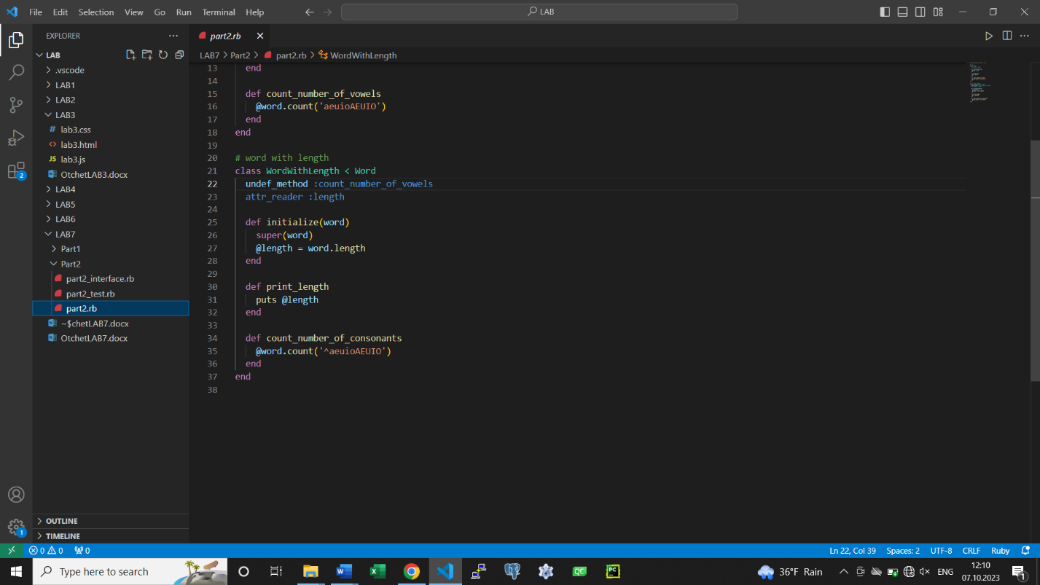

Рис. 5-7. Текст файлов решения части 2.

## Результаты тестирования

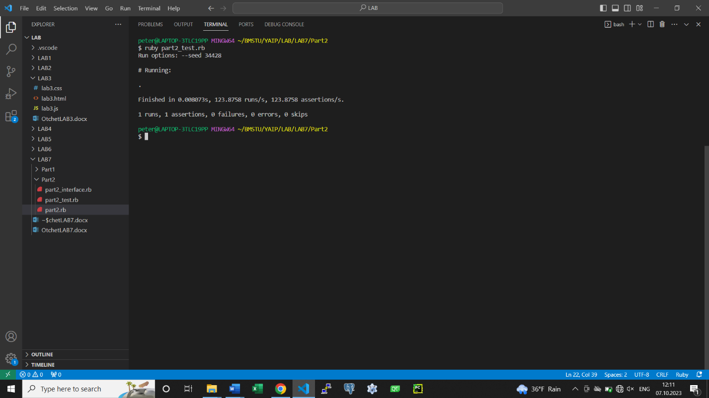

Рис. 8. Результаты тестов для части 2.